Universidad Surcolombiana

Ingenieria Electrónica

Electrónica Digital 1

Aplicación De Las Compuertas Universales

Informe-Practica 1°

Nicolas Andrés Yate Vargas-20212201267

Valeria Trujillo Angel-20212201160

Subgrupo 01-08

**01/04/2024**

# OBJETIVOS

1. Implementar todo lo aprendido teóricamente, desde hacer un circuito con NAND hasta su tabla de la verdad, para la realización del laboratorio.
2. Conocer la funcionalidad de los TTL y CMOS con el diseño propuesto.
3. Comparar los resultados de las tablas de tensiones tanto de entradas como de salidas de las compuertas, con los datos de la práctica.
4. Aprender a diferenciar las compuertas de TTL y CMOS tanto en tensiones como en corrientes; así como resistencias de entrada.
5. Observar las ventajas y desventajas del uso de compuertas NAND en la implementación de los circuitos lógicos, en comparación a otros tipos de compuertas.

# JUSTIFICACIÓN

La aplicación de las compuertas universales es un tema importante ya que nos permite construir cualquier función lógica a partir de dichas compuertas. La compuerta NAND, es una de las más comunes; la cual, tiene un comportamiento particular en donde la salida será baja cuando sus entradas son altas, pero si sus entradas están en otras combinaciones, su salida será alta.

Estas compuertas son fundamentales a la hora de construir cualquier función lógica, en este caso, nos referimos a la función que nos correspondió, la cual al implementarla con las compuertas NAND se observo su estructura, y su complejidad, a partir de eso, las compuertas NAND dependiendo si es de TTL o CMOS, cambia sus pines. Así mismo conocer la aplicación de las compuertas universales son la base del desarrollo de los circuitos, ya que con ello se logra construir diferentes sistemas digitales, como microprocesadores, circuitos de comunicación, circuitos de control entre otros.

El manejo de las compuertas es de interés, por lo que hay que tener en cuenta su funcionalidad, su estructura para el uso de sistemas digitales, ya sea con NAND o con otra compuerta, se ha de tener claro temas principales para su manipulación, como las que se tuvieron en cuenta para la realización de la práctica de laboratorio.

# MARCO TEORICO

# elementos materiales y equipos

* Protoboard
* Fuente de tensión DC
* Multímetro
* Resistencias
* Transistor 2n3904
* Diodos led
* DIP Switch.
* Circuitos integrados NAND 74LS02 y 4011

# DESARROLLO ANALITICO

Nuestra función lógica esta compuesta por 3 variables:

**X=AB+BC’**

Esta función lógica se aplica fácilmente con compuertas NAND usando fácilmente cuatro compuertas una con una sola entrada y 3 con dos entradas, por ende, haciendo modificaciones con el teorema de Morgan en la función nos quedaría así:

**X=(AB+BC’)**

**X=(AB+BC’)’**

**X=((A+B)’(B+C’)’)’**

Para calcular la corriente de la tabla 4 del documento de la practica se realizaron los siguientes datos.

Para TTL:

Para el circuito B:

IB en estado de Alto:

IC en estado de Alto:

VCEsat en estado alto:

Para el circuito C:

Ioh en Alto:

Para el circuito D:

Iol en Alto:

Para los calculos de corriente para CMOS es el mismo procedimiento, pero con cambios en las resistencias.

# procedimiento

Una vez obtenida la ecuación que guiará la implementación del circuito lógico combinacional, se inicia el montaje físico tanto para las familias de compuertas TTL como para CMOS. En ambos casos, la simplificación de la ecuación permite utilizar un único integrado que contiene cuatro compuertas NAND.

En el contexto de los circuitos electrónicos, se emplean resistencias conocidas como Pull-Up para mantener una señal de entrada en un nivel alto (estado lógico alto) cuando no se aplica ninguna señal o cuando la señal de entrada se encuentra en estado de alta impedancia. Previamente, se realizaron los cálculos necesarios para estas resistencias en el pre-informe. Estas resistencias se conectan en serie a la fuente de alimentación VCC+ y, a través del DIP switch, al punto de referencia (GND o voltaje 0).

Con estas preparaciones, se procede a conectar las señales a las entradas de las compuertas para completar el circuito lógico. El uso de un simulador y el Datasheet es esencial para verificar los pines de entrada y salida de las compuertas. Finalmente, se suministra energía al integrado para poner en funcionamiento el circuito implementado.

RESULTADOS PRACTICOS TABLAS:

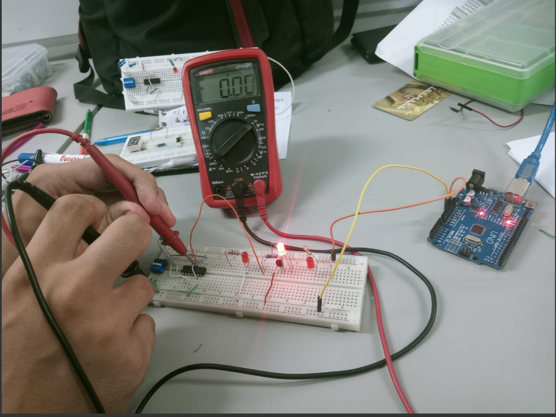

Ilustración1. Medicion de las tensiones

Tabla 1.Valores reales de los resistores

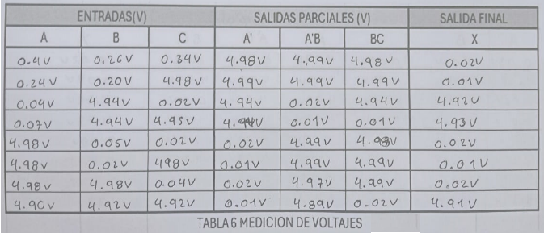

Tabla 2. Salidas de voltaje de los circuitos

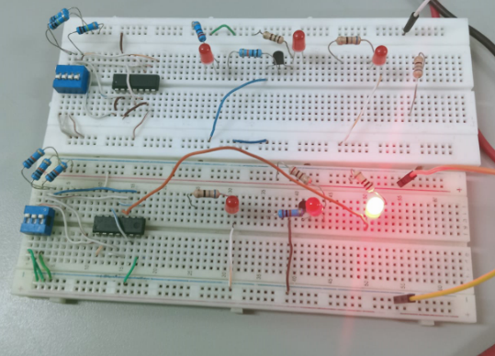

Ilustración2.Circuito Lógico implementado TTL y CMOS



Tabla 3.Corrientes calculados del circuito

# ANALISIS DE RESULTADOS

Al iniciar la práctica de laboratorio, las primeras mediciones que se realizaron fueron las de resistencias ya calculadas que su valor, como era de esperarse en las resistencias no son exactas a las que uno compra por la combinación de colores pero que estuvo dentro del margen de error.

Después de haber corroborado que las resistencias estuvieran en el margen de error aceptado, se realiza las diferentes combinaciones al circuito ya implementado y se median las salidas de las compuertas con un multímetro, con este procedimiento se implementó el circuito A, el cual consta del integrado con el DIP Switch para así medir las salidas, aquí se obtuvieron básicamente los mismos resultados que se habían calculado, los 1 lógicos(indicaba los altos) y los 0 lógicos(indicaba los bajos) se correspondieron correctamente tanto en la simulación, los cálculos y las mediciones.

Para el circuito B constaba de añadirle un transistor 2n3904 el cual hacia variar los resultados un poco, ya que la corriente de la base la cual controlaba el LED estaba conectado al colector, por lo que, el voltaje de la base era pequeña, pero aun así se mantenía en saturación en el vce,

Esos niveles de voltaje a la salida con el circuito en alto tuvieron excepciones que se visualizaron en el circuito C, que constaba con resistencia a la salida y un LED conectado a tierra los calculos estaban hechos para una corriente de 20mA ( la necesaria para que el LED se encendiera) sin embargo la compuerta lógica tiene un máximo de corriente de 8mA, por lo cual se le estaba exigiendo una corriente mayor a la que se podía suministrar y como consecuencia se obtuvo una caída de voltaje en la salida

En el circuito D, se obtuvieron mediciones que coincidieron con los datos teóricos, excepto por la salida de voltaje, que fue similar a VCC en lugar del valor típico de 3.4 V utilizado en los cálculos.

CUESTIONARIO:

1. Compare los resultados obtenidos en las salidas parciales y salida final con los niveles de voltaje alto y bajo dados en los perfiles de tensión para las entradas y salidas de compuertas lógicas TTL. Haga dicha comparación entre el circuito de la figura a) y el circuito de la figura b).

Para la figura a y la figura b no hay mucha diferencia de los valores calculados refiriéndonos al TTL por lo que sus medidas se acercaron a lo máximo especificado en los perfiles de tensión, cuando hay un alto en el valor calculado hay un valor cercano a 5V en el medido y cuando hay un bajo en el calculado hay 0v en el medido.

1. Compare los resultados obtenidos en las salidas parciales y salida final con los niveles de voltaje alto y bajo dados en los perfiles de tensión para las entradas y salidas de compuertas lógicas CMOS. Haga dicha comparación entre el circuito de la figura a) y el circuito de la figura b).

Al igual que en el caso anterior, la figura a no sufre prácticamente ningún cambio, lo único es que con este tipo de compuerta los 0 dan valores aproximados a 0V y no 0V exacto como en el caso de la compuerta TTL. También nos dimos cuenta que en el caso de CMOS los valores son más ideales osea más cercanos a los esperados a comparación con la familia TTL.

1. Compare los resultados de a) y b) y explique las diferencias que se presentan.

En el circuito A, la salida se mide cuando está desconectada de cualquier dispositivo. En este caso, el circuito está abierto y no hay corriente que fluya desde Vx. En el circuito B, el transistor está conectado a una carga, como un LED. La compuerta del transistor controla el flujo de corriente a la base del transistor, lo que activa el transistor y enciende el LED. La corriente que se requiere para controlar la base del transistor es muy pequeña, por lo que no hay un exceso de carga en el circuito. Como resultado, el voltaje se mantiene estable.

1. Explique la razón por la cual el visualizador en la figura d) muestra el estado complementado de la salida de la compuerta.

En el circuito d, el LED muestra el estado complementado de la salida de la compuerta. Esto se debe a que la mayoría de los circuitos digitales utilizan un nivel bajo como estado activo. En este caso, la salida de la compuerta es un nivel alto cuando la entrada es un nivel bajo, y viceversa. Por lo tanto, el LED se enciende cuando la salida de la compuerta es un nivel bajo, y se apaga cuando la salida de la compuerta es un nivel alto.

# conclusiones

Durante esta investigación, se ha confirmado la utilidad de las compuertas lógicas universales en las familias CMOS y TTL, demostrando su capacidad para representar cualquier circuito lógico de manera eficaz. Los resultados de las mediciones de voltaje en las salidas, tanto parciales como finales, se encontraron dentro de los rangos especificados en los perfiles de tensiones de CMOS y TTL.

A pesar de las notables diferencias en los perfiles de tensiones entre estas dos familias, en la práctica se observaron resultados sorprendentemente similares, gracias al uso de un voltaje VDD de 5V para los CMOS, que pueden operar en un amplio rango de 3 a 18V.

La simplificación y reducción booleana se revelaron como herramientas esenciales para diseñar circuitos digitales de manera eficiente, logrando implementar funciones lógicas complejas con menos componentes. Además, se destacó la importancia de comprender a fondo el funcionamiento de los circuitos integrados, su tipo de encapsulado, polarización adecuada y evitar la manipulación incorrecta para garantizar un funcionamiento óptimo.

La validación empírica de los resultados teóricos en el laboratorio se reveló como un paso crítico para verificar que los circuitos cumplan con las especificaciones de las compuertas. Asimismo, se evaluaron las ventajas y desventajas del uso de compuertas NAND o NOR en comparación con otros tipos, resaltando su universalidad para simplificar la implementación de circuitos, aunque se reconoció que pueden presentar limitaciones en términos de velocidad y consumo de energía.

El circuito lógico combinacional se implementó con éxito utilizando dos familias de compuertas, TTL y CMOS. El circuito funciona correctamente para todas las combinaciones de señales de entrada.

# Referencias

Rúbricas de Laboratorio

Por favor, incluya esta hoja a la hora de someter su reporte de laboratorio

|  |  |  |  |  |  |  |
| --- | --- | --- | --- | --- | --- | --- |
|  | **5**  **Excepcional** | **4**  **Admirable** | **3**  **Aceptable** | **2**  **Pobre** | **1-0**  **Insuficiente** | **Calificación**  **Peso** |
| **Abstract/Resumen** | Es claro, conciso y completo. Incluye el contexto, resultados relevantes y conclusiones importantes. | Se refiere a la mayoría de los aspectos relevantes del resumen, pero carece de algunos detalles menores | Carece de uno de los aspectos fundamentales del resumen como lo puede ser el resultado, contexto o las conclusiones | Carece de varios de los aspectos fundamentales del resumen | No se observa o indica algo que no tiene relevancia o diferente |  |
| **Introducción y fundamentación teórica** | Es un material con antecedentes coherentes y bien redactado. Incluye la información pertinente para el experimento/temática del laboratorio como la fundamentación teórica e incluyendo referencias adecuadas. Indica de manera adecuada el propósito del laboratorio/experimento. | Es casi completo pero no brinda un contexto de los aspectos menos relevantes que toca el laboratorio. Aunque contiene información relevante, falta en proveer antecedentes para algunos de los aspectos que se fundamenta el laboratorio. Aunque las ideas principales son fáciles de leer, se evidencia oportunidades de mejora en su escritura. | Ciertos puntos introductorios no son tocados (antecedentes, teoría, contexto, etc) o los aspectos son vagamente expuestos o confusos para su entendimiento. | Existe muy poca información de los antecedentes, contexto o la información es incorrecta. No se observan referencias. | No se observa o indica algo que no tiene relevancia o diferente |  |
| **Descripción Experimental/Virtual** | Contiene detalles de cómo se realizó el procedimiento experimental/virtual y el procedimiento seguido para el registro de la información. Es escrito de manera correcta y omite información que un lector entrenado puede asumir. | La narrativa incluye la mayoría de los aspectos importantes del procedimiento experimental/virtual pero carece de algunos detalles menores. | No contiene varios detalles experimentales o presenta información incorrecta | No contiene varios detalles importantes experimentales. La narrativa empleada no es clara o ilógica. | No se observa o indica algo que no tiene relevancia o diferente |  |
| **Resultados, conclusiones** | Todas las figuras, tablas están debidamente etiquetadas y la información que contiene cada una de ellas hace que la información que comparte sea clara. Las mismas son explícitamente mencionadas en el texto donde se explica/resalta la información pertinente.  El/los autores proponen formas de presentar la información que ayuda a alcanzar los objetivos del laboratorio.  Los resultados arrojados por el experimento/simulación son presentados de una manera adecuada y son empleados para realizar la discusión y resaltar las conclusiones principales de la práctica. | Todas las figuras y tablas están debidamente etiquetadas pero es evidente que presentan oportunidades de mejora.  Todos los gráficos y tablas se mencionan en el texto y los datos más relevantes son presentados. | La selección de figuras/tablas y su forma de presentación no ayuda—de la mejor forma—al análisis de la información.  Algunas imágenes/tablas no se describen en el texto. | Las figuras/tablas son pobremente construidas. Las figuras no tienen una adecuada resolución lo que impide comprender su información. Algunas tablas y figuras carecen de la nomenclatura para su adecuado entendimiento y no son mencionados en el texto. | No se observa o indica algo que no tiene relevancia o diferente |  |

Nota: Si cualquier apartado del reporte es identificado como no original o no es adecuadamente referenciada la fuente de consulta, su calificación será de 0.0 por deshonestidad.